

Academiejaar 2012–2013 Geassocieerde Faculteit Toegepaste Ingenieurswetenschappen

Valentin Vaerwyckweg 1, 9000 Gent
VAKOVERSCHRIJDEND EINDPROJECT
Kolonisten van Catan
Team 2
Toegepaste Ingenieurswetenschappen: Informatica

Samuel BEURMS

Andreas DE LILLE

Tom VAN BRUAENE

Jens VANDECASTEELE

Inhoudstafel

Inleiding 5
Abstract 5
Nederlands 5
Engels 5
Situering 5
Backlogs 6
Andreas De Lille: 6
Samuel Beurms: 6
Tom Van Bruaene: 7
Jens Vandecasteele: 7
Analyse 8
Use cases 8
SPRINT1 8
1. Tegels plaatsen op spelbord 8
2. Getalfiches plaatsen 8
3. Startscenario: Nederzettingen en wegen plaatsen 9
4. Startscenario: struikrover plaatsen 9
5. Eigenschappen opvragen 10
6. Dobbelsteen gooien 10
SPRINT2 11
7a. Aanmelden 11
7b. Registratie 11
8. Een spel aanmaken 12
9a. Toegang spellobby. 12
9b. Aansluiten bij een spel. 13
10. Starten van het spel. 13
12. Spelbord opbouwen volgens standaardregels van Catan 14
13. De speler kan een dorp en een straat op het speelbord plaatsen 14
14. Dobbelsteen gooien 15
15. Wanneer de speler aan beurt is kan hij een dorp of stad maken 15
15a. Wanneer de speler aan beurt is kan hij een straat maken 16
16. Verplaatsen struikrover 16
17. Grondstofkaarten wisselen met de bank 17
18. Ruilen met één tegenspeler 17
19. Grondstofruil voorstellen aan meerdere tegenspelers 18
SPRINT3 18
1. Ontwikkelingskaarten 18
2. Ridderkaarten 19
3. Uitspelen van een overwinningspunt 19
1a. indien de speler niet aan de beurt is kan hij zijn overwinningskaart niet spelen.4. Monopolie kaart 19
5. Stratenbouwkaart 20
6. Overwinningskaart 2 grondstoffen ontvangen. 21
7. Riddermacht 21
9. Overwinningspunten worden mee in rekening gebracht. 22
10. Overwinningspunten voor een dorp en stad & Einde spel 22
13. Facebook login 23
19. De speler kan het spel opnieuw vervoegen. 23
20. De speler kan het spel opnieuw vervoegen na herstarten server. 24
21. De applicatie is beschermd tegen ongeldige aanvragen. 24
23. Automatisch afwijzen van ruilvoorstel 25
25. De speler kan chatten 25
31. Spectate mode 26
32. Spelhistoriek 26
39. Gebruiker accounts kunnen geblokkeerd worden. 27
Klassendiagram 28
Model 28
View 28
Controller 29
Commando’s 29
Statendiagram 30
Features 31
Random speelbord aanmaken 31
Ruilen 31
Registratie & aanmelden 31
Restart app/server 31
Ontwikkelingskaarten 32
Meertaligheid op site 33
Logging 33
Admin login 33
Hashing 33
Spel historiek 33
Evolutie van het aantal gespeelde spellen 33
Spel aanmaken & aansluiten bij een spel 33
Interessante ontwerpbeslissingen 34
doCommand (command pattern) 34
Interfaceadapter 34
Meerdere spelinstanties 34
Centralisering van constanten en tekst 34
Afbeeldingen van wegen, dorpen en steden 35
Beurten implementeren 35
Tooltippanelen 35
Gekende problemen 36
Serverside controle 36
gamefase, andere schermen tonen 36
Controle van bouwen mogelijk 36
Uitbreidingsmogelijkheden en verbeteringen 36
Nabeschouwing en besluit 36

Inleiding
Als vakoverschrijvend eindproject in het derde jaar toegepast ingenieurs wetenschappen optie informatica , kregen wij de uitdaging om Kolonisten van Catan te programmeren. Kolonisten van Catan is een gezelschapsspel voor 2-4 personen van alle leeftijden. Het doel van het spel is overwinningspunten te behalen door steden en dorpen te bouwen. De speler die als eerste 10 overwinningspunten haalt , is gewonnen.

Abstract

Nederlands
Het onderwerp van het Vakoverschrijvend eindproject was het gezelschapsspel Kolonisten van Catan programmeren . Dit alles moest gebeuren over een tijdspanne van 14 weken. Het werk werd opgedeeld over 3 sprints, volgens scrum-methodologie. Elke sprint had 1 hoofddoel met een bijhorende deadline. Het doel van de eerste sprint was een spelbord aanmaken waar een speler alleen kon spelen. De speler kon met behulp van drag and drop een spelbord maken en kon dus zelf kiezen hoe het spelbord eruit zag. De tweede sprint had als hoofddoel om de communicatie over de server in orde te brengen. Vanaf dan was het mogelijk om met 2 tot 4 personen tegen mekaar te spelen. Er werd ook een website gemaakt. Spelers kunnen zich registreren op de site. Eenmaal aangemeld, kunnen spelers zelf spellobby’s maken of deelnemen aan een spel. Sprint 3 was het einde van het spel implementeren. Ook werden een aantal extra features voorzien zoals beveiliging , facebook login, chatten, etc. Dit project had als doel om al onze verworven kennis uit de vorige jaren te bundelen. Zo moesten we een aantal analyse documenten maken en design patterns gebruiken. Ook zelfstudie was nodig om dit project te voltooien. We moesten zelf opzoeken hoe we kunnen communiceren over een server met de REST api.

Engels
The subject of our interdisciplinary project was to create the board game ‘Settlers of Catan’ over the course of 14 weeks. The project was divided in 3 sprints using the Scrum methodology. Each one of them had a main goal and a deadline. In the first sprint we had to create a game board using drag ‘n drop where one player could play. The second sprint covered the communication with the server and expanding to a game with two to four players. We also had to develop a website where users can register themselves and gather with other people to start games. The goal of sprint three was to program the game ending. We also added some extra features such as security, Facebook login and chatting. In order to complete the project, we had to use our acquired knowledge accumulated over the past years, supplemented with the necessary self tuition e.g. communication with servers using the REST api. Along the way we used some design patterns and UML.

Situering
Dit project werd gemaakt door vier bachelor studenten aan Hogent. Deze 4 studenten zitten in het derde jaar van hun richting, Master in de industriële wetenschappen Informatica. Een richting die de theorie en praktijk van informatica samen brengt.

Backlogs

Andreas De Lille:
- Klassendiagram sprint1
- Tegels op bord leggen(samen met Samuel)
- Stuk van startmodel
- Afbeeldingen gebruiken op spelbord
- Logging
- Ruilen met bank
- Ruilen met 1 speler sprint2
- Registratie gebruikers en Activatiemail
- gebruik van Java Webstart (samen met Jens)
- DAO aanmaken
- Meertaligheid voor website
- Blokkeren van gebruikers
- Layout ontwikkelingskaarten
- Autoreject tradeoffer
- Admin login
- Hashing
- Historiek spel opvragen
- Evolutie van het aantal games

Samuel Beurms:
- Spelbord aanmaken en weergeven op paneel
- Tegels op bord leggen(samen met Andreas)
- Logica wegen en dorpen plaatsen (samen met Jens)
- Logica en weergave van getalfiches
- Struikrover weergeven en verplaatsen
- Beurten implementeren (samen met Jens)
- Mogelijke bouwlocaties oplichten
- Communicatie tussen spelers (samen met Jens)
- Feedback van spel weergeven
- Random spelbord aanmaken
- Ontwikkelingskaarten
- Bescherming tegen malafide input (samen met Tom)
- Grootste riddermacht
- Chatten
- Statendiagram

Tom Van Bruaene:
- Eigenschappen tonen
- Dobbelstenen weergeven
- Tegels verslepen naar spelbord
- Layout website
- De speler kan een spel aanmaken op de website
- De speler kan zich aansluiten bij een nog niet gestart spel
- Weergave van games op website
- Perlscripts voor aanmaken databank
- Facebook login
- De host van een spel kan een andere speler kicken als het spel nog niet gestart is
- Websitebeveiliging
- Bescherming tegen malafide input (samen met Samuel)
- Kiezen van kleuren op de website
- Toeschouwers implementeren op website en databank
- Scraping

Jens Vandecasteele:
- Administratie
- Testing in sprint1
- Weergave en implementatie grondstoffen in bank en bij speler
- Weergave en implementatie constructieaantallen, aantal kaarten en wie aan beurt is.
- Logica wegen en dorpen plaatsen (samen met Samuel)
- Beurten implementeren (samen met Samuel)
- Communicatie tussen spelers (samen met Samuel)
- Klassendiagram sprint2
- Gebruik van Java Webstart (samen met Andreas)
- Aanmaken van jar
- Implementatie kleuren voor spelers in het spel
- Meerdere spelborden op client-side
- Wachten op andere spelers bij opstarten spel (client-side)
- Toeschouwers implementeren in het spel.
- De speler kan het spel op elk moment opnieuw vervoegen
- De speler kan het spel opnieuw vervoegen na herstarten van de server
- Weergave kostprijzen
- Ruilen met 1 speler (sprint3)
- Ruilen met meerdere spelers

Analyse

Use cases

Hieronder is er een overzicht van alle gemaakte use cases.
Deze werden dan aan de klant voorgelegd en zo werd de inhoud van elke feature vastgelegd.
De nummering komt overeen met de nummering op de destijds uitgedeelde bladen met features.

SPRINT1

1. Tegels plaatsen op spelbord
De speler kan op vrije plaatsen van het spelbord de verschillende soorten tegels leggen.
Prioriteit
Normaal
Complexiteit
Normaal
Precondities
Leeg veld.
Postcondities
Alle tegels zijn gelegd.
Primaire actoren
Speler
Secundaire actoren
Geen
Successcenario
- De speler kiest een type tegel.
- De speler kiest een lege plaats op het spelbord.
- Herhaal stap 1 en 2 tot het volledige spelbord gevuld is.
Alternatieve scenario's
2b. Als de tegel niet leeg is, gebeurt er niets.

2. Getalfiches plaatsen
De speler kiest waar de getalfiches geplaatst worden.
Prioriteit
Normaal
Complexiteit
Normaal
Precondities
Het bord is opgevuld met type tegels.
Postcondities
Alle tegels hebben een getal gekregen behalve de woestijn.
Primaire actoren
Speler
Secundaire actoren
Geen
Successcenario
- Kies op welke randtegel het eerste getal gelegd wordt.
- Alle andere tegels worden automatisch aangevuld.
Alternatieve scenario's
Geen

3. Startscenario: Nederzettingen en wegen plaatsen
De speler kan zijn eerste nederzetting en weg plaatsen. Als het weer aan zijn beurt is, mag hij zijn tweede nederzetting en weg plaatsen.
Prioriteit
Normaal
Complexiteit
Normaal
Precondities
Het spelbord is gevuld met tegels en elke tegel bevat een cijfer.
Postcondities
Het spel is klaar om te starten.
Primaire actoren
Speler
Secundaire actoren
Geen
Successcenario
- De speler kiest een willekeurig kruispunt van tegels om zijn eerste nederzetting te plaatsen.
- De speler plaatst zijn eerste weg aan zijn net geplaatste nederzetting.
- De speler kiest een willekeurig kruispunt van tegels om zijn tweede nederzetting te plaatsen, hierbij moet er voldaan zijn aan de afstandsregel.
- De speler plaatst zijn tweede weg aan zijn tweede nederzetting.
Alternatieve scenario's
3b. Indien de speler niet voldoet aan de afstandsregel, doe 3 opnieuw.

4. Startscenario: struikrover plaatsen
De struikrover wordt op de woestijntegel geplaatst.
Prioriteit
Normaal
Complexiteit
Laag
Precondities
Het bord is opgevuld met tegels.
Postcondities
Rover staat op de woestijntegel.
Primaire actoren
Geen
Secundaire actoren
Geen
Successcenario
- De rover wordt automatisch op de woestijntegel geplaatst
Alternatieve scenario's
Geen

5. Eigenschappen opvragen
De speler kan elke tegel, nederzetting of weg selecteren en er de eigenschappen van opvragen.
Prioriteit
Normaal
Complexiteit
Normaal
Precondities
Er zijn tegels/nederzettingen/wegen aanwezig.
Postcondities
De eigenschappen worden getoond.
Primaire actoren
Speler
Secundaire actoren
Geen
Successcenario
- De speler selecteert een tegel / nederzetting / weg.
- De eigenschappen zijn zichtbaar op het scherm.
Alternatieve scenario's
Geen

6. Dobbelsteen gooien
De speler kan de dobbelstenen gooien en de bijhorende grondstofkaarten bemachtigen.
Prioriteit
Hoog
Complexiteit
Normaal
Precondities
Het is een nieuwe beurt.
Postcondities
De beurt is afgelopen.
Primaire actoren
Speler
Secundaire actoren
Geen
Successcenario
- De speler rolt de dobbelsteen.
- De speler krijgt mogelijk grondstofkaarten afhankelijk van het gerolde getal en zijn nederzettingen
Alternatieve scenario's
Geen

SPRINT2

7a. Aanmelden
De gebruiker kan zich aanmelden op de website. Indien de gebruiker reeds over een account beschikt, kan hij gewoon inloggen en verder gaan naar de spellobby. Als de gebruiker nog niet over een account beschikt, kan hij zich registreren via het invulformulier. Na een mailbevestiging kan de nieuwe gebruiker doorgaan naar de spellobby.
Prioriteit
Hoog
Complexiteit
Normaal
Precondities
Een gebruikersaccount bezitten.
Postcondities
De gebruiker komt terecht in de spellobby.
Primaire actoren
Gebruiker
Secundaire actoren
Geen
Successcenario
- De gebruiker vult zijn gebruikersnaam in.
- De gebruiker vult zijn wachtwoord in.
- De gebruiker logt in.
Alternatieve scenario's
1. Als de gebruiker geen account heeft is het mogelijk om zich te registreren op de registratiepagina.
2. Herhaal successcenario.

7b. Registratie
De speler kan een registratieformulier invullen en na bevestigingsmail inloggen met zijn nieuwe gebruikersaccount.
Prioriteit
Hoog
Complexiteit
Normaal
Precondities
Geen
Postcondities
Nieuwe gebruikersaccount aangemaakt en geactiveerd.
Primaire actoren
Gebruiker
Secundaire actoren
Geen
Successcenario
- De speler vult zijn naam in.
- De speler vult zijn wachtwoord in.
- De speler herhaalt zijn wachtwoord.
- De speler geeft een e-mailadres in.
- De speler bevestigt de mail gekregen te hebben.
Alternatieve scenario's
1b. De gebruikersnaam is reeds in gebruik, kies een nieuwe gebruikersnaam.
5b. Als de speler geen mail gekregen heeft binnen enkele minuten is het mailadres mogelijk fout en moet er een nieuw formulier ingevuld worden.

8. Een spel aanmaken
De speler kan via de website een spel aanmaken.
Prioriteit
Normaal
Complexiteit
Normaal
Precondities
De gebruiker bevindt zich in de spellobby.
Postcondities
Het spel is aangemaakt en de gebruiker is mogelijk aan het wachten op tegenspelers.
Primaire actoren
Gebruiker
Secundaire actoren
Geen
Successcenario
- De gebruiker maakt een nieuw spel.
- De gebruiker vult een naam in voor het spel.
- De gebruiker selecteert het maximum aantal spelers.
Alternatieve scenario's
Geen.

9a. Toegang spellobby.
Een speler kan via de website toegang krijgen tot de spellobby. De spellobby bevat alle openstaande spelletjes waar de speler zich kan bij aansluiten.
Prioriteit
Normaal
Complexiteit
Normaal
Precondities
De speler is aangemeld.
De speler heeft een (werkende) internet connectie.
Postcondities
De speler kan een lijst zien met de openstaande spelletjes.
Primaire actoren
Speler
Secundaire actoren
Geen
Successcenario
- De lobby wordt correct weergegeven.
- Site vernieuwt zichzelf periodiek.
Alternatieve scenario's
- Indien de speler niet is aangemeld, wordt hij terug gestuurd naar de homepagina.
- Indien de verbinding met de server weg valt, wordt een foutboodschap weergegeven.

9b. Aansluiten bij een spel.
Een speler kan zich aansluiten bij een nog niet gestart spel.
Prioriteit
Normaal
Complexiteit
Normaal
Precondities
De speler is aangemeld.
De speler heeft een (werkende) internet verbinding.
De spellobby wordt correct weergegeven.
Postcondities
De speler bevindt zich in een wachtkamer.
De host van het spel weet dat er een extra speler is toegevoegd.
Primaire actoren
Speler
Secundaire actoren
Host
Successcenario
- De speler dubbelklikt op een nog niet gestart spel of klikt op de ”start”-link ernaast.
- De wachtkamer wordt weergegeven.
Alternatieve scenario's
2a. Indien het spel niet meer beschikbaar is wordt een foutmelding gegeven. Daarna komt de speler terug in de spellobby terecht.
2b. Indien de wachtkamer voor dat spel vol is, wordt een foutmelding gegeven. Daarna keert de speler terug naar de spellobby.

10. Starten van het spel.
De speler die een spel aangemaakt heeft, kan het spel starten zodra hij vindt dat er voldoende spelers aanwezig zijn. Op de computer van elke speler wordt hierdoor een desktopapplicatie geopend.
Prioriteit
Normaal
Complexiteit
Normaal
Precondities
De speler is aangemeld.
De speler bezit een (werkende) internetconnectie.
De speler zit in een wachtkamer.
Er zijn minimaal 2 spelers aanwezig.
Er zijn maximaal 4 spelers aanwezig.
Postcondities
Bij elke speler is de desktopapplicatie gestart.
Primaire actoren
Speler
Secundaire actoren
Geen
Successcenario
- De host vindt dat er voldoende spelers zijn.
- De host start het spel.
- Het spel wordt geladen bij alle andere spelers.
Alternatieve scenario's
2b. Indien de host niet meer wil spelen dan kan hij het spel annuleren.
De wachtende spelers worden dan naar de lobby gestuurd en krijgen een boodschap te zien.
2c. Indien de host connectie verliest wordt een foutmelding gegeven en worden de spelers terug naar de lobby gestuurd.

12. Spelbord opbouwen volgens standaardregels van Catan
De tegels van het spelbord en de overeenkomstige nummers worden random geplaatst.
Prioriteit
Normaal
Complexiteit
Laag
Precondities
Server werkende, spel gestart.
Postcondities
Alle tegels en nummers zijn gelegd.
Primaire actoren
Geen
Secundaire actoren
Geen
Successcenario
- De tegels worden gelegd
- De nummers worden gelegd
Alternatieve scenario's
2a. bij 6 en 8 naast elkaar worden de nummers opnieuw gelegd

13. De speler kan een dorp en een straat op het speelbord plaatsen
De speler kan zijn eerste nederzetting en weg plaatsen. Als het weer aan zijn beurt is, mag hij zijn tweede nederzetting en weg plaatsen.
Prioriteit
Normaal
Complexiteit
Normaal
Precondities
Het bord is opgevuld met tegels en getalfiches.
Postcondities
Het spel is klaar om te starten.
Primaire actoren
Speler
Secundaire actoren
Geen
Successcenario
- De speler kiest een willekeurig kruispunt van tegels om een nederzetting te plaatsen.
- De speler plaatst zijn eerste weg aan zijn net geplaatste nederzetting.
- De volgende spelers plaatsen doen stap 1+2
- Na de laatste speler zijn beurt wordt stap 1-3 herhaald in omgekeerde richting te beginnen met de speler die als laatste zijn dorp plaatste
Alternatieve scenario's
Geen

14. Dobbelsteen gooien
De speler kan de dobbelstenen gooien en de bijhorende grondstofkaarten bemachtigen.
Prioriteit
Hoog
Complexiteit
Normaal
Precondities
Het is een aan de speler die wilt gooien.
Postcondities
De dobbelstenen zijn gegooid.
Primaire actoren
Speler
Secundaire actoren
Geen
Successcenario
- De speler rolt de dobbelsteen.
- Elke speler krijgt grondstofkaarten afhankelijk van het gerolde getal en zijn nederzettingen
Alternatieve scenario's
Geen

15. Wanneer de speler aan beurt is kan hij een dorp of stad maken
Zie titel
Prioriteit
Normaal
Complexiteit
Normaal
Precondities
De dobbelstenen zijn gegooid.
Postcondities
Dorp/straat is al dan niet gebouwd.
Primaire actoren
Speler
Secundaire actoren
Geen
Successcenario
- De speler klikt op een driesprong
- Als er op de driesprong een dorp staat en de speler genoeg grondstoffen heeft wordt dit dorp vervangen door een stad.
- De grondstoffen worden toegevoegd bij de bank en verwijderd bij de speler
- Als er op de driesprong geen staat en de speler genoeg grondstoffen voor een dorp heeft en er volgens de spelregels een dorp kan worden gebouwd dan wordt dit gebouwd
- Ga naar stap 3
Alternatieve scenario's
2b. Als de speler niet genoeg grondstoffen heeft gebeurd er niets in stap 2 en wordt stap 3 overgeslagen
4b. Als de speler niet genoeg grondstoffen heeft gebeurd er niets in stap 2 en wordt stap 3 overgeslagen

15a. Wanneer de speler aan beurt is kan hij een straat maken
Zie titel
Prioriteit
Normaal
Complexiteit
Normaal
Precondities
De dobbelstenen zijn gegooid.
Postcondities
Straat is al dan niet gebouwd.
Primaire actoren
Speler
Secundaire actoren
Geen
Successcenario
- De speler klikt op een vrije weg
- Als de speler genoeg grondstoffen heeft en de weg aan een eigen dorp of straat lig wordt de straat gebouwd
- De grondstoffen worden toegevoegd bij de bank en verwijderd bij de speler
Alternatieve scenario's
2b. Als de speler niet genoeg grondstoffen heeft gebeurd er niets in stap 2 en wordt stap 3 overgeslagen

16. Verplaatsen struikrover
Indien de speler een 7 gooit, moet hij de struikrover verplaatsen
Prioriteit
Normaal
Complexiteit
Normaal
Precondities
De dobbelstenen zijn gegooid en vormen een 7.
Postcondities
De struikrover is verplaatst.
Primaire actoren
Speler
Secundaire actoren
Geen
Successcenario
- De struikrover wordt naast het spel geplaatst om duidelijk te maken dat hij moet worden geplaatst
- De speler klikt op een tegel om de struikrover te plaatsen

17. Grondstofkaarten wisselen met de bank
De speler kan vier grondstofkaarten van dezelfde soort wisselen voor één gewilde grondstofkaart.
Prioriteit
Normaal
Complexiteit
Normaal
Precondities
Gamefase, vier grondstoffen van dezelfde soort, gewilde grondstof nog aanwezig in bank
Postcondities
De vier geruilde grondstofkaarten zijn verwijderd bij de speler en toegevoegd aan de bank. De gewilde grondstofkaart is verwijderd bij de bank en toegevoegd bij de speler.
Primaire actoren
Gebruiker
Secundaire actoren
Geen
Successcenario
- De speler initieert een ruil.
- De speler geeft aan welke soort grondstofkaart hij wil wisselen.
- De speler geeft aan welke grondstofkaart hij wil krijgen van de bank
- Het ruilen wordt uitgevoerd.
Alternatieve scenario's
Geen

18. Ruilen met één tegenspeler
De speler kan een voorstel doen om te ruilen met een tegenspeler. De tegenspeler kan dit verwerpen of aanvaarden.
Prioriteit
Laag
Complexiteit
Normaal
Precondities
Gamefase, de speler en tegenspeler hebben genoeg grondstofkaarten om de ruil te ondersteunen.
Postcondities
De ruil wordt aanvaard of geweigerd. Indien aanvaard, worden de grondstofkaarten gewisseld.
Primaire actoren
Speler, tegenspeler
Secundaire actoren
Geen
Successcenario
- De speler dient een voorstel in bij de tegenspeler met de betrokken grondstofkaarten
- De tegenspeler aanvaardt.
Alternatieve scenario's
2b. De tegenspeler weigert.

19. Grondstofruil voorstellen aan meerdere tegenspelers
Een speler kan een grondstofruil voorstellen aan meerdere tegenspelers. Wanneer meerdere
spelers ingaan op het aanbod, wordt er geruild met de medespeler die het snelst heeft
gereageerd. Met het snelst reageren wordt bedoeld dat er aan cliëntkant gecontroleerd wordt hoelang het duurde vooraleer er geaccepteerd werd.
Prioriteit
Laag
Complexiteit
Normaal
Precondities
De huidige speler bezit grondstofkaarten om te ruilen.
Postcondities
De ruil wordt aanvaard of geweigerd. Indien aanvaard, worden de grondstofkaarten gewisseld.
Primaire actoren
Speler, tegenspelers
Secundaire actoren
Geen
Successcenario
- De speler geeft aan dat hij een algemeen ruilaanbod wil doen.
- De speler selecteert welke grondstoffen hij wil wisselen met welke.
- De speler broadcast zijn voorstel naar de tegenspelers.
- Een tegenspeler aanvaardt het aanbod.
- De grondstoffen worden geruild.
Alternatieve scenario's
4b. De tegenspeler weigert.
5b Het bod blijft geldig zolang er nog tegenspelers niet gereageerd hebben
6b Het bod wordt door een andere speler aanvaard.
6c Niemand heeft het bod aanvaard, er gebeurt niets.
7b. De ruil wordt uitgevoerd.

SPRINT3

1. Ontwikkelingskaarten
De speler kan een ontwikkelingskaart kopen.
Prioriteit
Laag
Complexiteit
Normaal
Precondities
De speler bezit de nodige grondstoffen om een ontwikkelingskaart te kopen.
Postcondities
De speler heeft een ontwikkelingskaart.
Primaire actoren
Speler, bank
Secundaire actoren
geen
Successcenario
- De speler koopt een ontwikkelingskaart.
Alternatieve scenario's

2. Ridderkaarten
Bij het uitspelen van een ridderkaart wordt de struikrover verplaatst. De speler die de kaart speelt mag dan bij een van de getroffen spelers een grondstofkaart stelen.
Prioriteit
Laag
Complexiteit
Normaal
Precondities
De speler heeft een ridderkaart en bevindt zich in het spel.
Postcondities
De struikrover is verplaatst en de speler die de kaart speelt heeft een grondstof gestolen van een van de getroffen spelers.
Primaire actoren
Speler, tegenspelers
Secundaire actoren
bank
Successcenario
- De speler koopt een ridderkaart.
- De speler speelt de ridderkaart
- De speler verplaatst de struikrover
- De speler steelt een grondstofkaart van een van de getroffen speler.
Alternatieve scenario's
4b. Indien er geen getroffen spelers zijn wordt de vierde stap overgeslagen.

3. Uitspelen van een overwinningspunt
Bij het uitspelen van een overwinningspunt krijgt de speler er een overwinningspunt bij.
Prioriteit
Laag
Complexiteit
Normaal
Precondities
De speler heeft een overwinningspunt.
Postcondities
De speler heeft een overwinningspunt bij.
Primaire actoren
Speler
Secundaire actoren
bank
Successcenario
- De speler speelt zijn overwinningskaart indien hij aan beurt is.
- De speler heeft een overwinningspunt bij.
Alternatieve scenario's

1a. indien de speler niet aan de beurt is kan hij zijn overwinningskaart niet spelen.

4. Monopolie kaart
Bij het uitspelen van een monopoliekaart kiest de speler een grondstof en ontvangt hij
vervolgens van zijn tegenspelers alle kaarten van dat type.
Prioriteit
Laag
Complexiteit
Normaal
Precondities
De speler heeft een monopolie kaart en is aan beurt.
Postcondities
De speler heeft alle grondstoffen van het gekozen type.
Primaire actoren
Speler , Tegenspeler
Secundaire actoren
bank
Successcenario
- De speler koopt een monopoliekaart.
- De speler speelt zijn kaart.
- De speler kiest een grondstof
- De speler krijgt alle grondstoffen van het gekozen type van de tegenspelers.
Alternatieve scenario's
2b. indien de speler aan beurt is kan hij de monopoliekaart niet spelen.

5. Stratenbouwkaart
Bij het uitspelen van een stratenbouwkaart mag de speler twee wegen bouwen (tenzij de
grens van 15 is bereikt).
Prioriteit
Laag
Complexiteit
Normaal
Precondities
De speler bezit een stratenbouwkaart.
Postcondities
De speler mag twee wegenbouw indien hij nog geen 15 straten heeft.
Primaire actoren
Speler
Secundaire actoren
Bank (van speler => aantal straten over)
Successcenario
- De speler koopt een stratenbouwkaart
- De speler speelt zijn stratenbouwkaart
- De speler bouwt 2 straten bij.
Alternatieve scenario's
2b. indien de speler aan beurt is kan hij de monopoliekaart niet spelen.
3b. indien de speler al 15 straten heeft kan hij er geen meer bij bouwen.

6. Overwinningskaart 2 grondstoffen ontvangen.
Bij het uitspelen van een overwinningskaart ontvangt de speler twee grondstoffen naar
keuze uit de bank.
Prioriteit
Laag
Complexiteit
Normaal
Precondities
De speler heeft een overwinningskaart
Postcondities
De speler ontvangt 2 grondstoffen naar keuze uit de bank.
Primaire actoren
Speler
Secundaire actoren
Bank (van speler => aantal straten over)
Successcenario
- De speler koopt een overwinningskaart
- De speler speelt zijn overwinningskaart
- De speler krijgt 2 grondstoffen naar keuze van de bank.
Alternatieve scenario's
3b. De speler kan enkel grondstoffen kiezen die nog in de bank aanwezig zijn.

7. Riddermacht
De grootste riddermacht wordt in rekening gebracht. De speler die de meeste uitgespeelde ridders heeft krijgt , zolang hij de meeste ridders heeft, 2 overwinningspunten.
Prioriteit
Laag
Complexiteit
Normaal
Precondities
De speler heeft de grootste riddermacht
Postcondities
De speler krijgt 2 overwinningspunten.
Primaire actoren
Speler , Tegenspeler
Secundaire actoren
geen
Successcenario
- De speler speelt een ridder
- De speler die dan de grootste riddermacht heeft ontvangt 2 overwinningspunten.
- De speler die de vorige grootste riddermacht had verliest zijn 2 overwinningspunten.
Alternatieve scenario's
3b. indien er geen vorige grootste riddermacht was , verliest er niemand 2 overwinningspunten.

9. Overwinningspunten worden mee in rekening gebracht.
Spelers kunnen zien hoeveel overwinningspunten ze hebben.
Prioriteit
Laag
Complexiteit
Normaal
Precondities
De speler zit in het spel
Postcondities
De overwinningspunten zijn zichtbaar.
Primaire actoren
Speler, tegenspelers
Secundaire actoren
Overwinningskaarten (indien geïmplementeerd)
Successcenario
- De speler start het spel.
- De begin fase is voorbij.
- De speler krijgt zijn overwinningspunten te zien.

10. Overwinningspunten voor een dorp en stad & Einde spel
Een dorp is 1 overwinningspunt waard, een stad 2. Wanneer er 10 punten bereikt worden wordt het spel beëindigd.
Prioriteit
Laag
Complexiteit
Normaal
Precondities
De speler bevindt zich in het spel en heeft genoeg grondstoffen om ofwel een dorp ofwel een stad te kopen.
Postcondities
De overwinningspunten zijn toegenomen met respectievelijk 1 of 2 overwinningspunten.
Indien de speler 10 punten had wordt het spel beëindigd.
Primaire actoren
Speler, tegenspelers
Secundaire actoren
Bank
Successcenario
- De speler koopt een dorp/stad.
- De speler krijgt respectievelijk 1 of 2 overwinningspunten bij
Alternatieve scenario's
2b. Indien de speler 10 punten heeft wordt het spel beëindigd. De winnaar van het spel is de speler die het eerste 10 punten behaald heeft.

13. Facebook login
De speler kan zich aanmelden met zijn Facebook-account.
Prioriteit
Laag
Complexiteit
Normaal
Precondities
De speler heeft een facebook account
Postcondities
De speler is aangemeld
Primaire actoren
Speler
Secundaire actoren
geen
Successcenario
- De speler gaat naar de site
- De speler meldt zich aan met zijn facebook account
- De speler is aangemeld en kan een spel vervoegen
Alternatieve scenario's
2b. indien de speler geen facebook account heeft, kan hij zich ook registreren op de site zelf.

19. De speler kan het spel opnieuw vervoegen.
Nadat de desktopapplicatie herstart is, kan de speler het spel opnieuw vervoegen.
Prioriteit
Laag
Complexiteit
Normaal
Precondities
Het spel is gestart.
De desktopapplicatie is herstart.
Postcondities
De speler zit opnieuw in het spel.
Primaire actoren
Speler, tegenspelers, Server
Secundaire actoren
Geen
Successcenario
- Het spel is gestart.
- De desktopapplicatie wordt afgesloten.
- De desktopapplicatie wordt opnieuw opgestart.
- De speler wordt opnieuw aan het spel toegevoegd.
- De speler zit opnieuw in het spel.
Alternatieve scenario's

20. De speler kan het spel opnieuw vervoegen na herstarten server.
Nadat de server herstart is, kan de speler het spel opnieuw vervoegen.
Prioriteit
Laag
Complexiteit
Normaal
Precondities
Het spel is gestart.
De server is herstart.
Postcondities
De speler zit opnieuw in het spel.
Primaire actoren
Speler, tegenspelers, Server
Secundaire actoren
Geen
Successcenario
- Het spel is gestart.
- De server wordt afgesloten.
- De server wordt opnieuw opgestart.
- De speler zit opnieuw in het spel.
Alternatieve scenario's

21. De applicatie is beschermd tegen ongeldige aanvragen.
De applicatie is beschermd tegen ongeldige aanvragen, bv. Van malafide nepclients.
Prioriteit
Laag
Complexiteit
Normaal
Precondities
Het spel is bezig
Postcondities
Het spel is beveiligd
Primaire actoren
Speler, tegenspelers, Server
Secundaire actoren
Geen
Successcenario
geen
Alternatieve scenario's
geen

23. Automatisch afwijzen van ruilvoorstel
Wanneer een speler niet binnen een bepaald tijdsinterval reageert wordt het trade voorstel afgewezen.
Prioriteit
Laag
Complexiteit
Normaal
Precondities
Het spel is gestart.
Een trade verzoek is verzonden
Postcondities
Het verzoek wordt afgewezen indien het tijdsinterval voorbij is.
Primaire actoren
Speler, tegenspeler
Secundaire actoren
Geen
Successcenario
- Een ruilverzoek wordt verzonden.
- De tegenspeler reageert niet.
- Het ruilverzoek wordt geweigerd.
Alternatieve scenario's
2a & 2b het ruilverzoek wordt respectievelijk positief of negatief beantwoord. In het eerste geval wordt het uiteraard niet geweigerd.

25. De speler kan chatten
De speler kan chatten met zijn tegenspelers.
Prioriteit
Laag
Complexiteit
Normaal
Precondities
Het spel is gestart.
De desktopapplicatie is gestart.
Postcondities
Spelers kunnen chatten.
Primaire actoren
Speler, tegenspelers
Secundaire actoren
Server
Successcenario
- Het spel is gestart.
- Speler kan een bericht versturen.
- Tegenspelers kunnen het bericht lezen
- Tegenspelers kunnen een bericht terug sturen (zie 2)
Alternatieve scenario's

31. Spectate mode
Een speler kan een spel volgen , zonder mee te spelen.
Prioriteit
Laag
Complexiteit
Normaal
Precondities
Het spel is gestart.
De bezoeker is verbonden
Postcondities
De bezoeker ziet hoe het spel verloopt zonder het spel te storen.
Primaire actoren
Speler, tegenspelers, Spectators
Secundaire actoren
Geen
Successcenario
- Het spel is gestart.
- Het spel is bezig.
- Een bezoeker verbindt met een spel
- De bezoeker of spectator kan het spel verloop zien.
Alternatieve scenario's

3b. het spel is reeds gestopt.

32. Spelhistoriek
De bezoeker en de speler kunnen de historiek van het spel bekijken.
Prioriteit
Laag
Complexiteit
Normaal
Precondities
Het spel is gestart.
Postcondities
De historiek is zichtbaar.
Primaire actoren
Speler, tegenspeler
Secundaire actoren
Geen
Successcenario
- Het spel wordt gestart.
- De historiek is zichtbaar
Alternatieve scenario's

39. Gebruiker accounts kunnen geblokkeerd worden.
Een administrator met een administrator login kan op de site accounts blokkeren.
De account die geblokkeerd wordt zal niet meer kunnen inloggen. Ook registreren met hetzelfde email adres of dezelfde naam zal niet mogelijk zijn.
Prioriteit
Laag
Complexiteit
Normaal
Precondities
Er is een administrator account
Er is een speler die geblokkeerd moet worden.
Postcondities
De gebruiker account is geblokkeerd
Primaire actoren
account, administrator
Secundaire actoren
Geen
Successcenario
- De administrator meldt zich aan
- De administrator gaat naar de beheerderspagina
- De administrator verwijdert een account
- De account kan verder niet meer gebruikt worden

Alternatieve scenario's

Klassendiagram
Om ons project tot een goed einde te brengen hadden we ook nog een klassendiagram nodig. Dat is te vinden op volgende pagina’s. Het klassendiagram is elke sprint aangevuld en groter geworden. Centrale elementen zijn board klasse en de controller. Het board houdt alle informatie van het spel bij , zoals spelers, scores , grondstoffen. De controller zorgt voor communicatie tussen de gui en het model. Ook de communicatie over de server verloopt via de controller.

Model

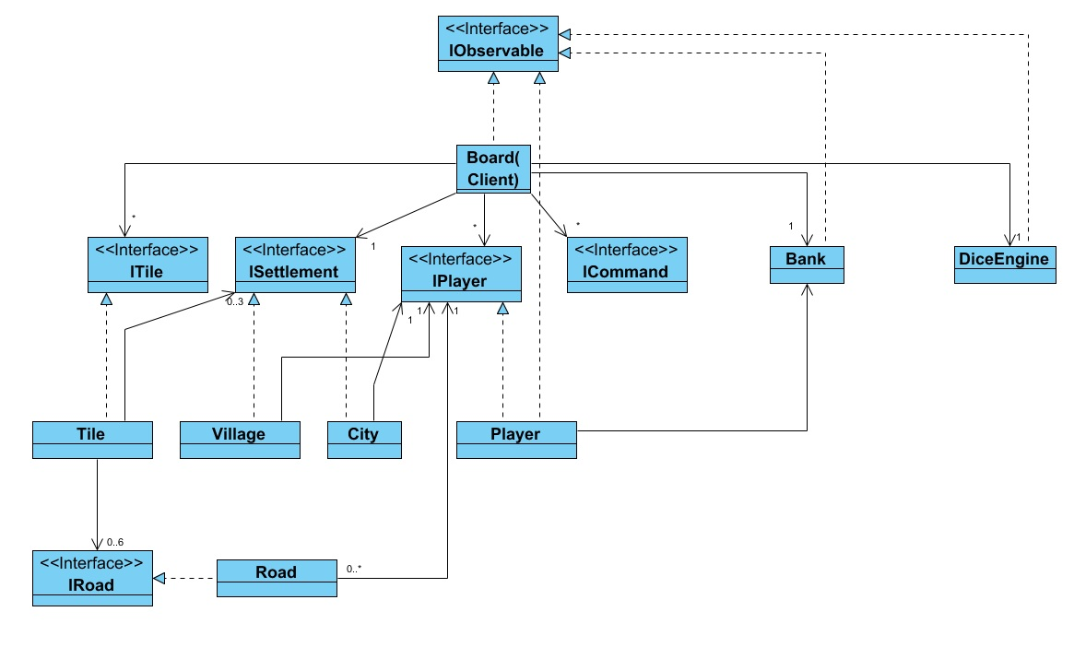

View
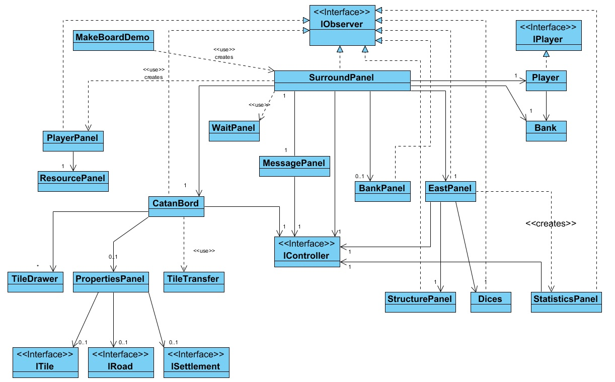

Controller
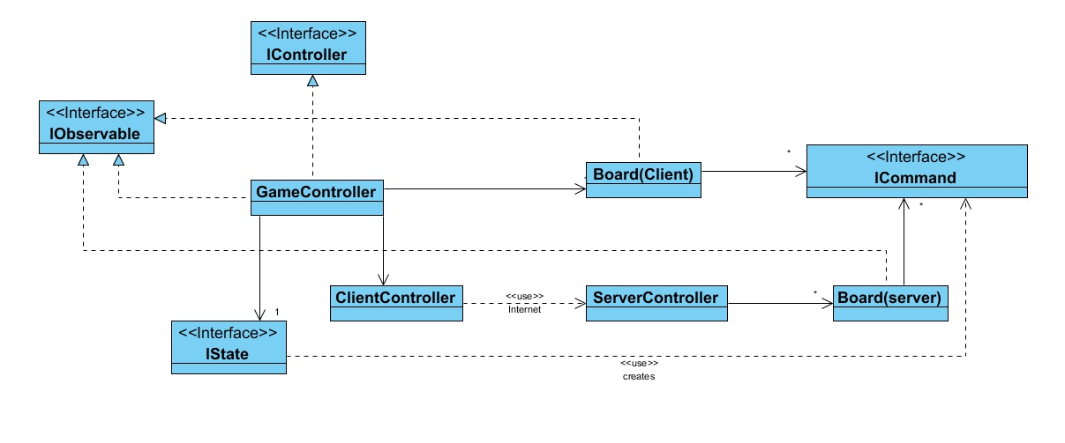

Commando’s
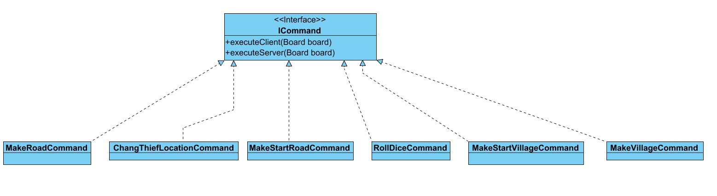

Statendiagram
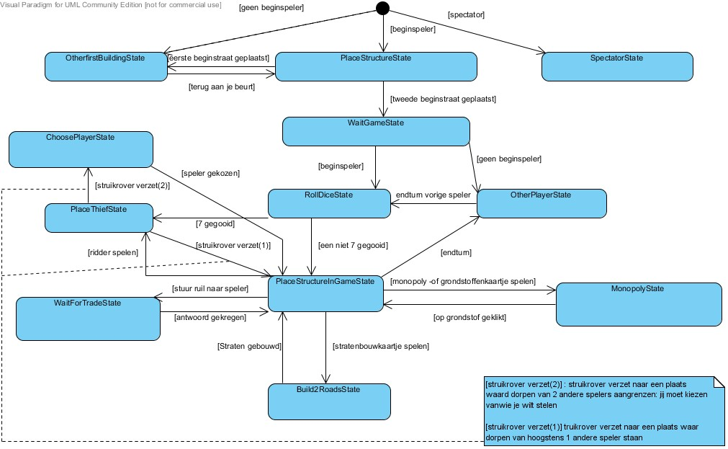
Fig1: Statendiagram
Controle op de client zelf hebben we gedaan aan de hand van een state pattern. Dit wil zeggen dat alle beslissingen van een staat afhangt die dan dynamisch veranderd wordt gedurende de applicatie.
Bij ons zit het state pattern bij de GameController: deze heeft een staat en telkens de gebruiker op iets klikt roept hij de overeenkomstige code van de staat aan.
bijv.
@Override
public void placeSettlements(ArrayList<int[]> tellers) {
ICommand command = state.placeSettlements(tellers);
if(command!=null) {
cc.DoCommand(command); //commandos sturen naar server
doUpdates(); //commandos opvragen van server
syncResources(); // resources opvragen van server
notifyObservers("statPanel"); //overwinningspunten updaten
notifyObservers("repaint"); //bord refreshen
}
}
Als de gebruiker op een dorp klikt, merkt het bord dit en roept het bovenstaande code op van de controller die het dan op zijn beurt aan de state vraagt. Deze kan een command terugsturen(null als er niets gedaan moet worden) dat op de server moet uitgevoerd worden.
Na het opsturen naar de server vraagt hij op wat er gebeurd is en voert hij indien nodig alle updates uit, gevolgd door een repaint van het spelbord.
Fig1 toont de voorstelling van dit state pattern met een statendiagram: De speler die begint, start in de PlacestructureState, de andere spelers in OtherFirstBuildingState, en alle spectators blijven in SpectatorState. Telkens als iemand nieuw aan beurt komt gaat deze in PlacestructureState terwijl de rest naar OtherFirstBuildingState gaan.
Als je je twee begindorpen en straten hebt geplaatst, ga je naar WaitGameState en wacht je tot iedereen dit gedaan heeft. Hierna gaat de beginspeler naar RolldiceState, en alle andere naar OtherPlayerState. In RolldiceState kan je met dobbelstenen gooien. Bij een zeven ga je naar PlaceThiefState waarna hij de struikrover moet verplaatsen, daarna gaat hij naar PlaceStructureInGameState waar hij gebouwen kan bouwen, kaartjes kan kopen en spelen en kan ruilen. Door kaartjes te spelen kan hij in de MonopolyState terechtkomen waar hij het kaartje moet kiezen dat hij wil stelen of in Build2RoadsState waar hij 2 straten moet maken. Hierna gaat hij weer naar PlaceStructureInGameState. Ook kan hij daar zijn beurt beëindigen waarna hij weer in OtherPlayerState komt. Als de speler geen 7 heeft gerold, gaat hij meteen naar de PlaceStructureInGameState.

Features

Random speelbord aanmaken
Om een random speelbord aan te maken hebben we gewoon alle tegels overlopen en dan random een tegel geselecteerd(degene die meer voorkomen hebben meer kans om te worden geselecteerd). De getalfiches worden nog steeds zo gelegd zoals in sprint 1: één van de hoeken wordt random geselecteerd en de fiches worden op een vaste volgorde gelegd. De woestijn wordt hierbij uiteraard overgeslagen. Hierna wordt de struikrover gewoon op de woestijn gezet.

Ruilen
Er zijn drie mogelijke manier om te ruilen. Ruilen met de bank is het eenvoudigste. Je kan vier grondstoffen van een soort ruilen voor één grondstof van een andere soort. De bank zal dit in principe enkel weigeren indien hij niet genoeg grondstoffen heeft. Ruilen met de bank gebeurt door een ruilBank commando te versturen naar de server. Dit commando kan pas verstuurd worden als de bank genoeg grondstoffen heeft.
Ruilen met een tegenspeler heeft een bijkomend probleem. Voor de ruil uitgevoerd wordt, moet de tegenspeler het voorstel eerst aanvaarden. Indien hij niet genoeg grondstoffen heeft, moet hij het voorstel afwijzen. Hiervoor wordt er eerst een tradePlayer commando gestuurd. De tegenspeler krijgt dan een pop-up venster. Hij kan de ruil vervolgens aanvaarden of weigeren. Indien hij na 60 seconden nog niet gereageerd heeft, wordt het voorstel vanzelf geweigerd. Dit alles verloopt via een ruilSpeler commando te sturen. De tegenspeler stuurt een responseCommando terug.
De laatste mogelijkheid is ruilen met meerdere spelers. Hiervoor wordt een voorstel gestuurd naar alle tegenspelers. Vervolgens wordt er geruild met de eerste tegenspeler die positief reageert. Om de nadelige gevolgen van netwerk vertraging te omzeilen wordt er rekening gehouden met de reactietijd. Dit is de tijd tussen het weergeven van het ruilaanbod en het bevestigen. De tijd die de communicatie met de server in beslag neemt wordt zo dus niet meegerekend. De werking hiervan is identiek aan ruilen met 1 tegenspeler. Het responsecommando bevat nu ook de reactietijd. De server beslist vervolgens wie er mag ruilen.
Verder moeten we ook vermelden dat een ruil met een of meerdere tegenspelers automatisch geweigerd wordt indien de speler niet reageert binnen de minuut.

Registratie & aanmelden
De gebruikers kunnen zich op de site op twee manieren registreren op de website. De klassieke manier is eerst een account aanmaken door een login, een wachtwoord en een mailadres in te geven. Vroeger werd er eerst een bevestigingsmail verstuurd, maar doordat de mailservers niet altijd bereikbaar zijn hebben we deze feature uitgeschakeld. De gebruiker wordt nu dus direct als actief opgeslagen in de databank.
De tweede en snellere manier om te registreren is aanmelden met Facebook. De username wordt dan automatisch ingevuld met de Facebooknaam van de speler. Het wachtwoord wordt door Facebook gevalideerd.

Restart app/server
De bedoeling van deze feature was om op elk moment het spel opnieuw te kunnen opstarten, zelf na het herstarten van de server. Dit nam redelijk wat tijd in beslag aangezien we geen staten bijhouden op het serverbord. Hierdoor moesten we nagaan wat het laatste commando was die uitgevoerd was en aan de hand hiervan de juiste staat weer herstellen. Om dit te verwezenlijken, hebben we een extra methode toegevoegd aan de ICommand-interface. Hierdoor leggen we op dat elk commando moet weten naar welke staat er moet overgegaan worden in het geval hij het laatste commando was. Uitgebreide kennis over elke mogelijk staat was dus vereist. Bovendien waren er nog speciale gevallen, nl. de ruilcommando's en ontwikkelingskaarten.

Ruilcommando's: Er moest gezorgd worden dat indien de speler zijn spel opnieuw opstart en hij had nog niet geantwoord op een ruilvoorstel dat hij opnieuw het voorstel te zien kreeg en vice versa.

Ontwikkelingskaarten: Alle ontwikkelingskaarten bestaan uit meerdere commando's waardoor er dus een goede opvolging en aanpassing van staten nodig was.

public void restoreState(IController controller, int prevCommand, boolean myTurn) {
//herstel de staat
}

Het opnieuw opstarten van het spel nadat de server herstart was, had nog enkele extra uitdagingen. Hiervoor moesten alle commando's opgeslagen worden in de databank inclusief de toestand van het startbord. Het opslaan van de commando's was geen probleem aangezien ze toch al rechtstreeks omgezet werden in JSONstrings om te versturen naar de server. Zo kon elk geslaagd commando rechtstreeks in de databank gestopt worden tijdens het uitvoeren van doCommand. Voor de toestand van het startbord op te slaan was het enkel nodig de meest noodzakelijke parameters bij te houden, zoals de startpositie van tegels nummeren, de startspeler, de dobbelsteenseed, en de posities van de tegels. Het gevolg was dat alle parameters dus als een lijst van integers kon opgeslagen worden. Bij het aanmaken van een nieuw bord wordt dus de begintoestand van het bord als lijst van integers verpakt als JSONstring in de databank bijgehouden. Bij het opnieuw starten van de applicatie nadat de server opnieuw is opgestart, ziet de server dat er een bord aanwezig is in de databank, waardoor alles uit de databank opgevraagd wordt. Het eerste item, de lijst met de parameters voor de starttoestand, kan dan meegegeven worden aan de constructor van het bord. De andere items, de commando's, kunnen dan opnieuw uitgevoerd worden waardoor het bord op de server hersteld is.

Een mogelijke verbetering hierop is de staten op het serverbord bijhouden waardoor het direct in de juiste staat is. Jammer genoeg waren we al te ver gevorderd met de restoreStates en hadden we tijdsgebrek zodat we dit niet hebben kunnen implementeren.

Ontwikkelingskaarten
Een ontwikkelingskaart kun je kopen voor een graan, een ijzererts en een wol. Je kunt dit kopen door op de afbeelding van de ontwikkelingskaart te klikken, deze afbeelding wordt uitgegrijsd als het niet aan jouw beurt is of als je niet genoeg grondstoffen hebt. Nadat je erop hebt geklikt wordt op de controller buyDevCard opgeroepen die een buydevcommand naar de server stuurt.
Als de speler genoeg grondstoffen heeft wordt nu een random kaartje gekozen en teruggegeven aan de speler in hetzelfde command(card wordt aangepast). Bij executeclient wordt dit kaartje dan ook op de client zelf weergegeven(via waarde aan player aan te passen en dan zijn notifyobservers op te roepen).
Om een kaartje te spelen, moet je klikken op het aantal ontwikkelingskaarten dat je hebt. Hierdoor worden je ontwikkelingskaarten op de plaats getoond waar normaal de bank staat. Als je nu op een ontwikkelingskaart klikt die je hebt, speel je hem.
Je hebt vijf verschillende soorten kaarten: als je een overwinningskaart speelt wordt een addvictorypointcommand naar de server gestuurd: deze probeert een overwinningskaart van de speler te verwijderen, indien succesvol geeft het hem een overwinningspunt.
Als je een stratenbouwkaart speelt, wordt een removedevcard commando opgestuurd: deze probeert een stratenbouwkaart van de speler te verwijderen, indien succesvol zet een boolean in Board op true (mayPlayDevCardType[player][intstratenbouwkaart]) die de speler toelaat gratis straten te bouwen. Om 2 straten te bouwen wordt ook een int howmanyplaced op 0 gezet die telt hoeveel straten al gebouwd werden.
Een grondstoffenkaartje spelen gebeurt identiek aan een stratenbouwkaartje(grondstoffen zelf selecteren gebeurt door op de bank een grondstof aan te klikken)
Ook een monopolykaartje gebeurt gelijkaardig, alleen wordt howmanyplaced niet gebruikt. Na het klikken op een grondstof van de bank wordt er dan een MonopolyStealResourceCommand naar de server gestuurd die van alle spelers alle grondstoffen van het gekozen type afpakt en deze aan de speler geeft die het commando stuurde.
Ten slotte heb je dan nog het ridderkaartje. Als je een ridderkaart speelt wordt een addknightcommand naar de server gestuurd: deze probeert een ridderkaart van de speler te verwijderen, indien succesvol geeft het hem een ridder. Ook test hij bij het geven van de ridder of de speler meer als drie ridders en als de speler de meeste ridders heeft. Indien dit zo is, geef hem de grootste riddermacht.
Na het geven van de riddermacht wordt er een boolean op de server op true gezet die de speler toelaat om de struikrover te verzetten en wordt de speler zelf in de placethiefstate gezet.
Als de speler de struikrover verzet wordt getest of er dorpen van spelers naast de struikrover staan. Indien dit zo is dan wordt een boolean op de server true gezet dat de speler mag stelen van een speler. Dan wordt gekeken naast hoeveel dorpen van andere spelers de ridder staat. Is dit meer dan twee of twee dan wordt de speler in chooseplayerstate gebracht waarin hij één van de dorpen waarnaast de struikrover staat moet aanklikken en die speler berooft hij dan. Is dit maar één speler dan berooft hij deze automatisch. Bij het beroven zelf wordt een stealcommando naar de server gestuurd. Op de server wordt dan gekeken of de maystealboolean op true staat en Indien ja wordt er een randomkaartje van degene die bestolen wordt weggeomen en toegevoegd aan degene die steelt.

Meertaligheid op site
Onze website is beschikbaar in twee talen, Frans en Nederlands. Een gebruiker kan makkelijk wisselen tussen beide talen door rechtsboven op ofwel FR ofwel NL te klikken. Wat er achter de schermen eigenlijk gebeurt, is het wisselen van een properties bestand. In dit bestand staat alle tekst die zichtbaar is op de site (titels, knoppen, labels).

Logging
Onze applicatie is voorzien van Log4j logging. Deze logging is zichtbaar bij de stdout van de server . Er zijn meerdere log niveaus voorzien. Debug geeft aan welke functies opgeroepen zijn. Warning geeft melding van opvangbare fouten. Trace geeft gedetailleerde tussen resultaten weer, vooral gebruikt tijdens ontwikkeling. En Info geeft leesbare informatie voor gebruiker weer. Zoals een speler aangemaakt, grondstof ontvangen…

Admin login
Op de website is er momenteel één administrator account voorzien. Deze account heeft toegang tot een aantal extra features . De administrator login is momenteel team02 team02. Eenmaal aangemeld, kan de administrator gebruikers blokkeren / deblokkeren. Ook kan hij een grafiek zien met het aantal spellen die op een bepaalde dag gespeeld zijn.

Hashing
Omdat wachtwoorden opslaan als plain tekst in een databank meestal geen goeie beveiliging biedt tegen hackers, hebben we hashing voorzien. Hashing zou je kunnen beschouwen als een soort encryptie, enkel dan in één richting. Je kan dus een stuk tekst hashen naar een hashwaarde, maar je kan niet van de hashwaarde naar het stuk tekst gaan. Dit zorgt ervoor dat indien iemand de inhoud van onze databank kan zien, hij nog altijd niet weet wat de wachtwoorden zijn. Om te voorkomen dat men dit met een simpele bruteforce kan achterhalen, hebben we ook randomized salt ingevoerd. Bij het hashen wordt er eerst een random stukje tekst, salt genoemd, toegevoegd aan het wachtwoord. De twee worden dan samen gehashed wat de hashvalue opleverd. Hiermee voorkomen we dat een zelfde wachtwoord dezelfde hashwaarden heeft. Als men nu degelijke hashes zou willen bruteforcen moet men bruteforcen op zowel de hash als op het salt. Dit vraagt zeer veel rekenkracht en tijd.

Spel historiek
Op het einde van het spel kan de speler een scorebord zien. Hij kan daar ook, via een knop, de spelhistoriek weergeven. Dit is een lijst tekst met een opsomming van de reeds uitgevoerde commando’s. Elk commando heeft een string uitleg die teruggeeft wat het commando doet. Als we alle commando’s van het spel op deze manier uitschrijven kunnen we zo heel snel en makkelijk alle historiek weergeven.

Evolutie van het aantal gespeelde spellen
De administrator kan, eenmaal ingelogd op de site, een overzicht weergeven van het aantal gespeelde spellen. Er wordt dan een grafiek getoond die het aantal spellen op datum weergeeft. Deze grafiek wordt getekend met behulp van Rgraph en html5.

Spel aanmaken & aansluiten bij een spel
Eenmaal aangemeld, komt de speler terecht in de lobby. Daar ziet hij een lijst van actieve spellen.
Hij kan zich eenvoudig aansluiten bij een spel door op speel te klikken naast een spel. Hij komt dan in de wachtkamer van dat spel. Het spel start wanneer de host beslist het spel te starten. De host heeft naast het starten van het spel nog enkele andere privileges zo kan hij spelers kicken. Het spel annuleren kan hij ook. In de lobby kan je ook een spel aanmaken. Hiervoor druk je op speel. Vervolgens moet je een naam en een max aantal spelers ingeven.

Interessante ontwerpbeslissingen

doCommand (command pattern)
Om iets op de server uit te voeren, roepen we de methode doCommand aan met een ICommand als argument. Deze methode moet dan gewoon command.executeserver doen en het commando zelf laten beslissen wat het doet. Om dan terug te sturen naar de client wordt hetzelfde commando op de server opgeslaan in een lijst en teruggegeven aan de client als die zijn updates vraagt. Om onderscheid te maken tussen wat op server en client moet uitgevoerd worden heeft elke commando een executeclient en een executeserver.

Interfaceadapter
Na het omzetten van een ICommand naar een JSONstring weet je niet meer van welk commando het afkomstig was. Het gevolg hiervan was dat het ICommand niet meer wist wat hij moest doen na hercontructie. Hierdoor hebben we zelf een generieke JsonSerializer en -Deserializer geschreven die er voor zorgt dat het wel onthouden werd. Praktisch gebeurt dit door een property toe te voegen aan het JsonObject waarin de naam van het type staat, bekomen door object.getClass().getName() op te roepen. Het enige wat dan nog nodig is, is het toevoegen van de Interfaceadapter aan de gsonbuilder.

GsonBuilder gsonbuilder = new GsonBuilder();
gsonbuilder.registerTypeAdapter(ICommand.class, new InterfaceAdapter<ICommand>());
gson = gsonbuilder.create();

voorbeeld JSONstring:
{"type":"commandos.EndTurnCommand","data":{"player":2}}

Meerdere spelinstanties
Voor meerdere spelinstanties hebben we gebruik gemaakt van een hashmap met als sleutel het bordid en als waarde het bord. Doordat onze Servercontroller een singleton is, blijven de borden bestaan zolang de server niet herstart wordt. Telkens een speler zich aanmeldt, wordt er gekeken als er al een bord bestaat met het meegekregen id. Indien dit nog niet het geval is, wordt er een nieuw bord aangemaakt anders wordt het reeds bestaande gebruikt/teruggegeven. De ClientController houdt bij welk id de speler gebruikt.

Centralisering van constanten en tekst
Voor centralisering hebben we gebruik gemaakt van een Layoutklasse, propertiesfiles en enums. Dit had als voordeel dat we slecht op één plek iets moesten wijzigen om dingen verspreid over gans de code aan te passen.
De Layoutklasse bevat constanten voor de layout zoals tekstgroottes, borders, fonts en kleuren. Zo kan een groot deel van de layout aangepast worden op één plek.
In de propertiesfiles staat alle tekst die getoond wordt aan de gebruiker. Deze worden opgevraagd via resourceBundles. Hierdoor is het ook makkelijk om meertaligheid in de desktopapplicatie te brengen. Elke taal heeft dan een overeenkomstige propertiesfile. Bij het wisselen van taal moet er enkel een andere propertiesfile ingelezen worden.
De panelen maken gebruik van alle waarden die in de Enumklasse staan. Indien we een nieuwe grondstof zouden toevoegen, moeten we het enkel toevoegen aan de Enumklasse. De panelen worden dan vanzelf aangepast. Ze worden ook gebruikt als indexen in tabellen. Zo weten we makkelijk waar het staat in een tabel.

Afbeeldingen van wegen, dorpen en steden
Er zijn zeer veel beschikbare kleuren. Een afbeelding voor elke kleur voorzien is niet alleen omslachtig, het neemt ook nog eens veel plaats in. Daarom hebben we één witte afbeelding gekozen met een transparante achtergrond. Zo konden we via een FilteredImage, aangevuld met een zelfgemaakte RGBfilter, onze afbeeldingen veranderen in gelijk welk kleur. De RGBfilter gaat elke pixel bekijken en afhankelijk van welk kleur de pixel heeft, hem filteren.

public int filterRGB(int x, int y, int rgb) {
if(rgb==-1) { //rgb == transparant
return color.getRGB(); //gevraagd kleur
}
else {
return rgb; //zelfde kleur
}
}

Beurten implementeren
Een ander interessant probleem was hoe we konden weten wanneer wie aan de beurt was. Dit was niet eenvoudig aangezien de server niets naar de spelers kon sturen. Om dit op te lossen vraagt de speler, vanaf hij niet meer aan de beurt is, periodiek aan de server om updates. Deze updates tonen wat de andere spelers aan het doen zijn. Ook geven ze weer wie er op de server aan beurt is. Als dit hemzelf blijkt te zijn verlaat hij de otherplayerstate (zie staten diagram).
Op de server zelf hebben we een onderscheid gemaakt tussen startfase(waar de twee begindorpen en straten gebouwd worden) en de gamefase. In de startfase hebben we ervoor gezorgd dat de spelers eerst in wijzers zin aan beurt komen. Daarna in tegenwijzers zin. In de gamefase blijven de spelers gewoon in wijzers zin aan beurt komen.

Tooltippanelen
Doordat de uitleg van de ontwikkelingskaarten op de kaart zelf stond, moesten ze groot genoeg getoond worden. Dit bracht echter plaatsgebrek met zich mee. Daarom hadden we in een eerste poging een tooltippanel voorzien met daarop knoppen. De gebruiker zou dan op het tooltippanel zijn kaart kunnen selecteren. Dit ging echter niet zo vlot aangezien het tooltippanel sloot wanneer de muis niet meer boven het label hing. Als je de muis bewoog naar een kaart dan sloot het paneel zich. Daarom hebben we in een tweede poging de kaarten onderaan weergegeven. Deze kwamen dan op de plaats van de bank terecht. Dit nam eigenlijk nog meer plaats in dan het tooltip paneel en deze oplossing werd dan ook snel vervangen door onze derde poging. De derde poging toonde de ontwikkelingskaart onderaan het scherm , maar dan veel kleiner. De uitleg was nu ook niet meer leesbaar. Om dit op te lossen hebben we de uitleg als tekst in tooltips gestoken. Wanneer de speler ‘hovert’ boven een label krijgt hij de uitleg te zien. Als hij klikt wordt de kaart gespeeld (indien hij een kaart bezit natuurlijk).

Gekende problemen

Serverside controle
Om alles serverside te controleren, hebben we gebruik gemaakt van booleans. Dit werkt goed, maar kan verbeterd worden door de controles op server ook via staten te doen. Deze zouden dan in het bord opgeslagen kunnen worden ipv de controller.

gamefase, andere schermen tonen
Om de andere schermen te kunnen tonen moet men aan het Surroundpanel(paneel dat alles omvat) kunnen vanuit de logica. Daarom hebben we hem als observer toegevoegd bij de placestructurestate. Die roept zijn observer aan als er naar de gamestate gegaan wordt. De Observer toevoegen aan de placestructurestate gaf wel eens moeilijkheden omdat deze dan vanaf het begin aangemaakt moest worden (ook als speler niet in deze state begint). Daartoe gaven we OtherFirstBuildingState(de andere staat waarin een speler kan beginnen: zie statendiagram) een placeStructurestate mee die deze observer bevat.

Controle van bouwen mogelijk
Omdat een dorp deel uitmaakt van drie tegels en een straat van 2 tegels hebben we besloten dat we bij het klikken eerst 3/2 keer een checkpossible oproept die een boolean op true zet als voldoen wordt aan de afstandsregel tot ander dorp, er een straat aan grenst,… en daarna wordt er pas een setbuilding opgeroepen die het gebouw plaatst als voldaan wordt aan de boolean en als de speler genoeg grondstoffen heeft.

Uitbreidingsmogelijkheden en verbeteringen
Er zijn nog veel uitbereidingen mogelijk .
Zoals toevoegen van geluiden en animaties.
Ook tegen de computer spelen zouden we er kunnen insteken.
Dit hebben we echter niet kunnen doen wegens tijdsgebrek.

Nabeschouwing en besluit
We hebben een lange en soms moeilijke weg afgelegd. Hierbij hebben we veel geleerd. We hebben ook gemerkt dat in groep werken niet altijd evident is. Soms heb je stukken van iemand anders zijn code nodig of stemmen de werkwijzen niet overeen. Toch leidt teamwork vaak tot een beter ontwerp, door combinatie van voorstellen. Het is ook opmerkelijk hoeveel onverwachte dingen er gebeuren en hoeveel bugs er ontstaan. Dit kan te wijten zijn aan slechte communicatie of het niet nakomen van afspreken. Het was soms moeilijk om features af te krijgen voor een deadline, maar we hebben toch veel bijgeleerd. Programmeren konden we al langer, maar met vier man programmeren op een zelfde stuk code vraagt toch wat meer vaardigheden. Afspraken zijn belangrijk, enkel werken gehelen pushen. Elkaar helpen waar en wanneer nodig. Hiervoor was git ook een goed programma. Het nam wel wat tijd in beslag voordat we ermee konden werken , maar het was wel stukken beter dan moesten we alles manueel doormailen. Ook het inschatten van benodigde tijd was niet altijd makkelijk. Veel dingen duurder namelijk langer dan verwacht. Dit is te verklaren door bugs die opdoken en zo voor de nodige vertraging zorgden.

